Allegato 1 - Modulo presentazione domanda
Codice: UNIVDA/FAR3/10/2021

Chiar.mo Direttore
Dipartimento di Scienze umane e sociali
Università della Valle d’Aosta -
Université de la Vallée d’Aoste

Ufficio Protocollo e Gestione documentale
Strada Cappuccini, n. 2/A
11100 AOSTA
protocollo@pec.univda.it
protocollo@univda.it

OGGETTO: domanda di partecipazione all’istruttoria per il conferimento un assegno di ricerca, con contratto di diritto privato (durata 12 mesi), per le esigenze di ricerca nell’ambito del programma di ricerca denominato “D’Òberteilera chéemen énger o arrivurun d’greschuneiara? Last call per il patrimonio idiomatico titsch e töitschu”, afferente al seguente Settore scientifico disciplinare L-LIN/14 - Lingua e traduzione-lingua tedesca, Settore concorsuale 10/M1 - Lingue, letterature e culture germaniche (codice UNIVDA/FAR3/10/2021).

Il/la sottoscritto/a______________________________________ chiede di essere ammesso/a alla selezione UNIVDA/FAR3/10/2021, per titoli e colloquio, per il conferimento di un assegno di ricerca, con contratto di diritto privato (durata 12 mesi), per le esigenze di ricerca nell’ambito del programma di ricerca denominato: “D’Òberteilera chéemen énger o arrivurun d’greschuneiara? Last call per il patrimonio idiomatico titsch e töitschu”, afferente al seguente Settore scientifico disciplinare L-LIN/14 - Lingua e traduzione-lingua tedesca, Settore concorsuale 10/M1 - Lingue, letterature e culture germaniche, ai sensi del Regolamento di Ateneo per il conferimento di assegni di ricerca di cui all’art. 22, della Legge n. 240/2010.

A tal fine, ai sensi del D.P.R. n. 445/2000 e s. m. e i., sotto la propria responsabilità,

DICHIARA

- Cognome_____________________________________________________________
Nome________________________________________________________________ Sesso I___I (M/F) Codice fiscale___________________________________________
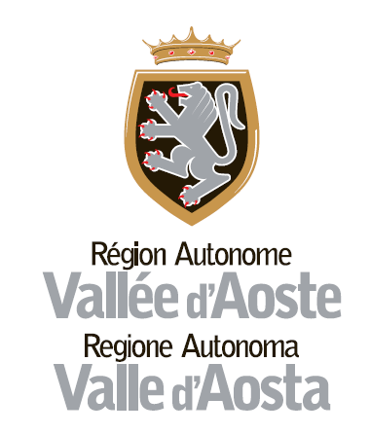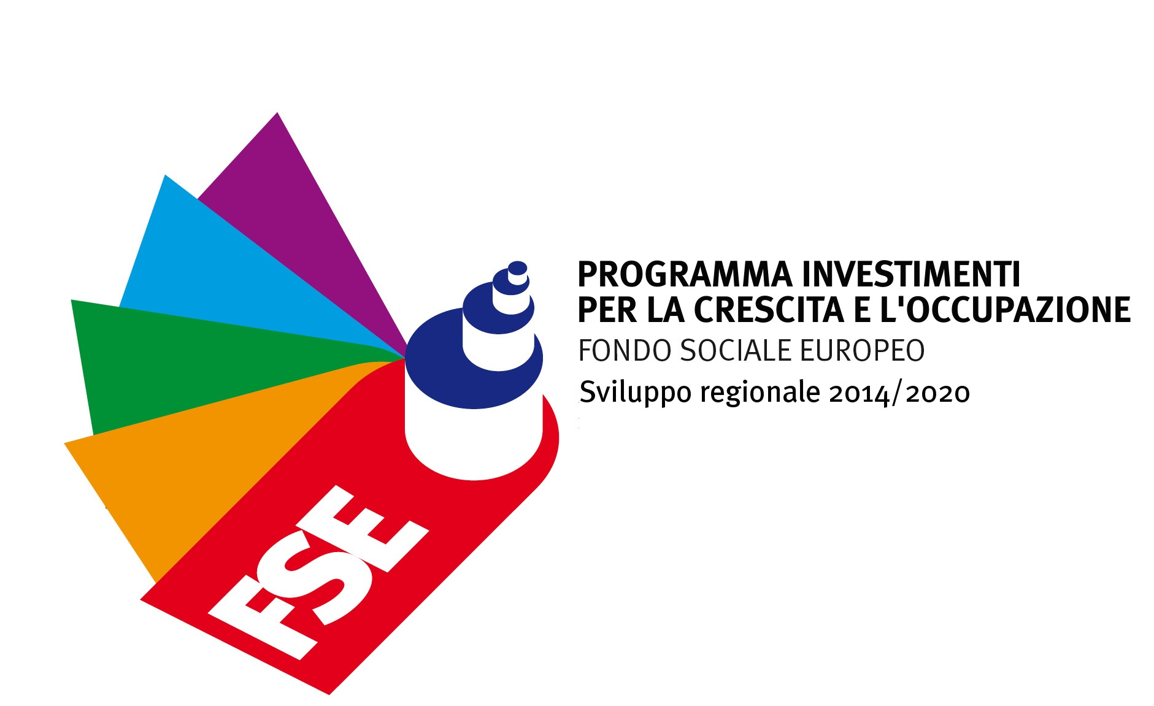“Progetto FAR 3 – Formazione alla ricerca 3”, finanziato nell’ambito del Piano Giovani della Valle d’Aosta
codice progetto PAC.01104.20AC.00001
CUP: B69C20000380006

- Luogo di nascita______________________________________________ prov._____
Data di nascita I___I___I I___I___I I___I___I___I___I (gg mm aa)

- Domicilio eletto ai fini della Selezione: città_________________________ prov.____ indirizzo______________________________________________________c.a.p.____
telefono_______________________________________________________________

- Residenza: Comune_____________________________________________ prov. ___ indirizzo__________________________________________________ c.a.p._______ telefono_______________________________________________________________
e-mail________________________________________________________________

- di essere in possesso della cittadinanza ______________________________________

- di avere / non avere * riportato condanne penali (* Cancellare la voce che non interessa) (indicazione delle eventuali condanne riportate, anche se sia stata concessa amnistia, condono, indulto o perdono giudiziale, o procedimenti penali eventualmente a carico:______________________________________________________________

- di essere in possesso del seguente titolo di studio: _____________________________________________________________________ conseguito presso________________________________________________ in data ___________________ con la seguente votazione ____________________________

- di conoscere la lingua tedesca;

- di essere in possesso del titolo di Dottore di ricerca in _____________________________________________________________________conseguito presso _____________________________________________________ __________________________________________in data______________________

- di essere in possesso degli ulteriori requisiti specificati dall’art. 3 del bando di selezione:
_____________________________________________________________________

- (solo per i candidati non residenti o domiciliati nel territorio della Regione Autonoma Valle d’Aosta), di essere consapevole che il requisito della residenza o domicilio nel territorio della Regione Autonoma Valle d’Aosta deve essere posseduto al momento della sottoscrizione del contratto, pena l’impossibilità di stipulare lo stesso;

“Progetto FAR 3 – Formazione alla ricerca 3”, finanziato nell’ambito del Piano Giovani della Valle d’Aosta
codice progetto PAC.01104.20AC.00001
CUP: B69C20000380006

- (solo per i candidati di cittadinanza non italiana): di avere adeguata conoscenza della lingua italiana;

- di essere in possesso di un permesso di residenza per ______ con scadenza ________ (solo per i cittadini extra-UE);

- di non essere dipendente di ruolo delle Università, delle istituzioni e degli enti pubblici di ricerca e di sperimentazione, dell’Agenzia Nazionale per le nuove tecnologie, l’energia e lo sviluppo economico sostenibile (ENEA), dell’Agenzia Spaziale Italiana (ASI), nonché delle istituzioni il cui diploma di perfezionamento scientifico è stato riconosciuto equipollente al titolo di dottore di ricerca ai sensi dell’art. 74, quarto comma, del decreto del Presidente della Repubblica 11 luglio 1980, n. 382;

- di non avere un grado di parentela o di affinità fino al quarto grado compreso con un professore appartenente alla struttura che richiede l’attivazione dell’assegno ovvero con il Rettore, il Direttore generale, un componente del Consiglio dell’Università, un componente del Senato Accademico o un componente del Nucleo di valutazione;

- (solo per i candidati con disabilità, ai sensi della Legge 5 febbraio 1992, n. 104) di avere necessità del seguente ausilio in relazione al proprio status_______________________ e/o dei seguenti tempi aggiuntivi per il colloquio_______________________ ______________________________;

ALLEGA

- dettagliato curriculum scientifico-formativo-professionale, datato, che dimostri il possesso dei requisiti di cui all’articolo 3, comma 3, del presente bando e l’eventuale possesso degli ulteriori titoli di cui all’articolo 3, comma 4, e di ogni altro titolo che il sottoscritto ritiene di presentare ai fini della valutazione, come determinata all’articolo 6 del bando di selezione. I candidati sono tenuti a dimostrare il possesso dei titoli mediante la forma di semplificazione delle certificazioni amministrative consentite dal D.P.R. n. 445/2000 utilizzando il modulo allegato al presente bando;
- (in caso di invio telematico della domanda all’indirizzo e-mail protocollo@univda.it) fotocopia fronte retro di un documento di identità in corso di validità;

“Progetto FAR 3 – Formazione alla ricerca 3”, finanziato nell’ambito del Piano Giovani della Valle d’Aosta
codice progetto PAC.01104.20AC.00001
CUP: B69C20000380006

- (eventuale) elenco delle pubblicazioni scientifiche, riportante tutti i riferimenti per una corretta individuazione e valutazione;
- (eventuale) certificazione conoscenza della lingua tedesca (B2);
- (eventuale) esperienze professionali nel settore del turismo in Valle d’Aosta;
- (eventuale) esperienze pedagogiche nella scuola;
- dichiarazione sostitutiva di certificazione e dell’atto di notorietà resa ai sensi degli articoli 46 e 47 del D.P.R. n. 445/2000, attestante il possesso dei titoli;
- dichiarazione sostitutiva di atto di notorietà in riferimento all’insussistenza di una situazione di conflitto, anche potenziale, di interessi, il cui modulo è allegato al presente bando;
- esclusivamente per i candidati in possesso di un titolo di studio conseguito all’estero:
- traduzione ufficiale e legalizzata (nei casi previsti) in lingua italiana del titolo di studio conseguito all’estero da parte delle autorità del paese che rilascia il titolo, nonché dichiarazione di valore;
- (in alternativa) copia della richiesta di equipollenza o equivalenza del titolo di studio conseguito all’estero. La documentazione comprovante l’equiparazione o l’equivalenza del titolo straniero dovrà, in ogni caso, a pena di esclusione, essere prodotta all’Ateneo all’atto dell’eventuale assunzione.

Il/La sottoscritto/a si impegna a notificare tempestivamente, mediante raccomandata con avviso di ricevimento, le eventuali variazioni del recapito per le comunicazioni relative all’avviso di selezione.

Il/La sottoscritto/a dichiara di essere a conoscenza che l’Università non risponde per eventuali disguidi postali, né per la mancata comunicazione – da effettuare con modalità previste dall’avviso di selezione – dell’eventuale cambio di residenza o del recapito delle comunicazioni, indicate nella presente domanda.

Il/La sottoscritto/a dichiara, infine, di aver preso visione del bando di selezione e di accettare tutte le condizioni ivi stabilite.

Luogo e data____________ Firma___________________________________

“Progetto FAR 3 – Formazione alla ricerca 3”, finanziato nell’ambito del Piano Giovani della Valle d’Aosta
codice progetto PAC.01104.20AC.00001
CUP: B69C20000380006

